# Bài 2: Phương sai, độ lệch chuẩn của mẫu số liệu ghép nhóm

**Giải Toán 12 Bài 2: Phương sai, độ lệch chuẩn của mẫu số liệu ghép nhóm**  
**Câu hỏi khởi động trang 89 Toán 12 Tập 1**: Kết quả 40 lần nhảy xa của hai vận động viên nam Dũng và Huy được lần lượt thống kê trong *Bảng 11* và *Bảng 12* (đơn vị: mét):  
  
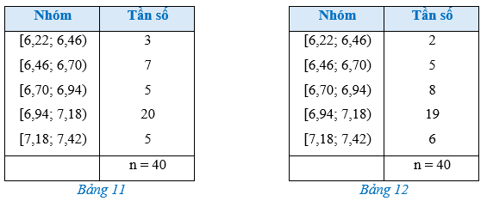  
Kết quả nhảy xa của vận động viên nào đồng đều hơn?  
**Lời giải:**  
Sau bài học này, ta giải quyết bài toán trên như sau:  
Để kiểm tra xem kết quả nhảy xa của vận động viên nào đồng đều hơn, ta cần tính phương sai và độ lệch chuẩn của mẫu số liệu ghép nhóm biểu diễn kết quả 40 lần nhảy xa của từng vận động viên và so sánh.  
Từ *Bảng 11* và *Bảng 12*, ta có các bảng thống kê sau:  
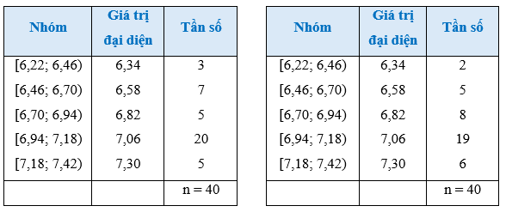  
- Số trung bình cộng của mẫu số liệu ghép nhóm biểu diễn kết quả 40 lần nhảy xa của vận động viên Dũng là:  
¯xD=3⋅6,34+7⋅6,58+5⋅6,82+20⋅7,06+5⋅7,3040=276,8840≈6,92x¯_(D)=(3⋅6,34+7⋅6,58+5⋅6,82+20⋅7,06+5⋅7,30)/(40)=(276,88)/(40)≈6,92 (m).  
Vậy phương sai của của mẫu số liệu ghép nhóm biểu diễn kết quả 40 lần nhảy xa của vận động viên Dũng là:  
s2D=140sD2=(1)/(40)∙ [3 ∙ (6,34 – 6,92)2 + 7 ∙ (6,58 – 6,92)2 + 5 ∙ (6,82 – 6,92)2  
 + 20 ∙ (7,06 – 6,92)2 + 5 ∙ (7,30 – 6,92)2] = 2,982440(2,9824)/(40) ≈ 0,07.  
Độ lệch chuẩn của mẫu số liệu ghép nhóm trên là: sD≈√0,07≈0,26s_(D)≈√(0,07)≈0,26 (m).  
- Số trung bình cộng của mẫu số liệu ghép nhóm biểu diễn kết quả 40 lần nhảy xa của vận động viên Huy là:  
¯xH=2⋅6,34+5⋅6,58+8⋅6,82+19⋅7,06+6⋅7,3040=278,0840≈6,95x¯_(H)=(2⋅6,34+5⋅6,58+8⋅6,82+19⋅7,06+6⋅7,30)/(40)=(278,08)/(40)≈6,95 (m).  
Vậy phương sai của của mẫu số liệu ghép nhóm biểu diễn kết quả 40 lần nhảy xa của vận động viên Huy là:  
s2H=140sH2=(1)/(40)∙ [2 ∙ (6,34 – 6,95)2 + 5 ∙ (6,58 – 6,95)2 + 8 ∙ (6,82 – 6,95)2  
 + 19 ∙ (7,06 – 6,95)2 + 6 ∙ (7,30 – 6,95)2] = 2,528840(2,5288)/(40) ≈ 0,06.  
Độ lệch chuẩn của mẫu số liệu ghép nhóm trên là: sH≈√0,06≈0,24s_(H)≈√(0,06)≈0,24 (m).  
- Do sH ≈ 0,24 < sD ≈ 0,26 nên kết quả nhảy xa của vận động viên Huy đồng đều hơn kết quả nhảy xa của vận động viên Dũng.  
  
**Hoạt động trang 89 Toán 12 Tập 1**: Xét mẫu số liệu ghép nhóm cho bởi *Bảng 13*.  
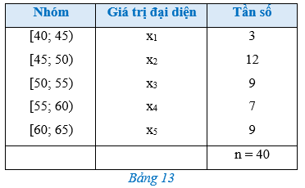  
a) Tìm x1, x2, x3, x4, x5 lần lượt là giá trị đại diện của nhóm 1, nhóm 2, nhóm 3, nhóm 4, nhóm 5.  
b) Tính số trung bình cộng ¯xx¯ của mẫu số liệu ghép nhóm đó.  
c) Tính s2=3⋅(x1−¯x)2+12⋅(x2−¯x)2+9⋅(x3−¯x)2+7⋅(x4−¯x)2+9⋅(x5−¯x)240s^(2)=(3⋅x_(1)−x¯^(2)+12⋅x_(2)−x¯^(2)+9⋅x_(3)−x¯^(2)+7⋅x_(4)−x¯^(2)+9⋅x_(5)−x¯^(2))/(40).  
d) Tính s=√s2s=√(s^(2)).  
**Lời giải:**  
a) Ta có x1=40+452=42,5x_(1)=(40+45)/(2)=42,5; x2=45+502=47,5x_(2)=(45+50)/(2)=47,5;  
x3=50+552=52,5x_(3)=(50+55)/(2)=52,5; x4=55+602=57,5x_(4)=(55+60)/(2)=57,5; x5=60+652=62,5x_(5)=(60+65)/(2)=62,5.  
b) Số trung bình cộng của mẫu số liệu ghép nhóm đã cho là:  
¯x=3⋅42,5+12⋅47,5+9⋅52,5+7⋅57,5+9⋅62,540=53,375x¯=(3⋅42,5+12⋅47,5+9⋅52,5+7⋅57,5+9⋅62,5)/(40)=53,375.  
c) Ta có  
s2=3⋅(x1−¯x)2+12⋅(x2−¯x)2+9⋅(x3−¯x)2+7⋅(x4−¯x)2+9⋅(x5−¯x)240s^(2)=(3⋅x_(1)−x¯^(2)+12⋅x_(2)−x¯^(2)+9⋅x_(3)−x¯^(2)+7⋅x_(4)−x¯^(2)+9⋅x_(5)−x¯^(2))/(40)  
=3⋅(42,5−53,375)2+12⋅(47,5−53,375)2+...+9⋅(62,5−53,375)240=(3⋅42,5−53,375^(2)+12⋅47,5−53,375^(2)+...+9⋅62,5−53,375^(2))/(40)  
=263164≈41,11=(2631)/(64)≈41,11.  
d) Ta có s=√s2=√263164≈6,41s=√(s^(2))=√((2631)/(64))≈6,41.  
**Luyện tập trang 91 Toán 12 Tập 1**: Tính phương sai, độ lệch chuẩn của mẫu số liệu ghép nhóm cho ở *Bảng 17* (làm tròn kết quả đến hàng phần mười).  
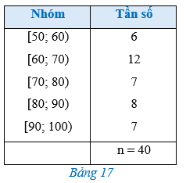  
   
**Lời giải:**  
Từ *Bảng 17* ta có bảng thống kê sau:  
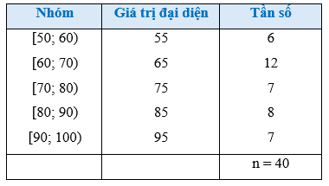  
Số trung bình cộng của mẫu số liệu ghép nhóm trên là:  
¯x=6⋅55+12⋅65+7⋅75+8⋅85+7⋅9540=298040=74,5x¯=(6⋅55+12⋅65+7⋅75+8⋅85+7⋅95)/(40)=(2980)/(40)=74,5.  
Vậy phương sai của của mẫu số liệu ghép nhóm trên là:  
s2=140s^(2)=(1)/(40)∙ [6 ∙ (55 – 74,5)2 + 12 ∙ (65 – 74,5)2 + 7 ∙ (75 – 74,5)2 + 8 ∙ (85 – 74,5)2 + 7 ∙ (95 – 74,5)2] = 719040(7190)/(40) ≈ 179,8.  
Độ lệch chuẩn của mẫu số liệu ghép nhóm trên là: s≈√179,8≈13,4s≈√(179,8)≈13,4.  
**Bài tập**  
**Bài 1 trang 92 Toán 12 Tập 1**: Một siêu thị thống kê số tiền (đơn vị: chục nghìn đồng) mà 44 khách hàng mua hàng ở siêu thị đó trong một ngày. Số liệu được ghi lại trong *Bảng 18*.  
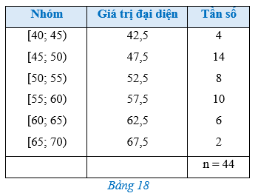  
a) Phương sai của mẫu số liệu ghép nhóm trên là:  
A. 53,2.  
B. 46,1.  
C. 30.  
D. 11.  
b) Độ lệch chuẩn của mẫu số liệu ghép nhóm trên (làm tròn kết quả đến hàng phần mười) là:  
A. 6,8.  
B. 7,3.  
C. 3,3.  
D. 46,1.  
**Lời giải:**  
a) **Đáp án đúng là: B**  
Số trung bình cộng của mẫu số liệu ghép nhóm được cho bởi *Bảng 18* là:  
¯x=4⋅42,5+14⋅47,5+8⋅52,5+10⋅57,5+6⋅62,5+2⋅67,544=234044≈53,2x¯=(4⋅42,5+14⋅47,5+8⋅52,5+10⋅57,5+6⋅62,5+2⋅67,5)/(44)=(2340)/(44)≈53,2(chục nghìn đồng).  
Vậy phương sai của của mẫu số liệu ghép nhóm được cho bởi *Bảng 18* là:  
s2=144s^(2)=(1)/(44)∙ [4 ∙ (42,5 – 53,2)2 + 14 ∙ (47,5 – 53,2)2 + 8 ∙ (52,5 – 53,2)2 + 10 ∙ (57,5 – 53,2)2  
 + 6 ∙ (62,5 – 53,2)2 + 2 ∙ (67,5 – 53,2)2] = 2029,5644(2029,56)/(44) ≈ 46,1.  
b) **Đáp án đúng là: A**  
Độ lệch chuẩn của mẫu số liệu ghép nhóm trên là: s≈√46,1≈6,8s≈√(46,1)≈6,8 (chục nghìn đồng).  
  
**Bài 2 trang 92 Toán 12 Tập 1**: *Bảng 19, Bảng 20* lần lượt biểu diễn mẫu số liệu ghép nhóm thống kê mức lương của hai công ty A, B (đơn vị: triệu đồng).  
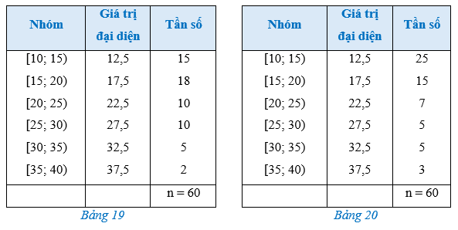  
a) Tính phương sai và độ lệch chuẩn của mẫu số liệu ghép nhóm lần lượt biểu diễn mức lương của hai công ty A, B.  
b) Công ty nào có mức lương đồng đều hơn?  
**Lời giải:**  
a) - Số trung bình cộng của mẫu số liệu ghép nhóm biểu diễn mức lương của công ty A được cho bởi *Bảng 19* là:  
¯xA=15⋅12,5+18⋅17,5+10⋅22,5+10⋅27,5+5⋅32,5+2⋅37,560=124060≈20,67x¯_(A)=(15⋅12,5+18⋅17,5+10⋅22,5+10⋅27,5+5⋅32,5+2⋅37,5)/(60)=(1240)/(60)≈20,67 (triệu đồng).  
Vậy phương sai của của mẫu số liệu ghép nhóm biểu diễn mức lương của công ty A được cho bởi *Bảng 19* là:  
s2A=160sA2=(1)/(60)∙ [15 ∙ (12,5 – 20,67)2 + 18 ∙ (17,5 – 20,67)2 + 10 ∙ (22,5 – 20,67)2  
+ 10 ∙ (27,5 – 20,67)2 + 5 ∙ (32,5 – 20,67)2 + 2 ∙ (37,5 – 20,67)2] = 2948,33460(2948,334)/(60) ≈ 49,14.  
Độ lệch chuẩn của mẫu số liệu ghép nhóm trên là: sA≈√49,14≈7,01s_(A)≈√(49,14)≈7,01 (triệu đồng).  
- Số trung bình cộng của mẫu số liệu ghép nhóm biểu diễn mức lương của công ty B được cho bởi *Bảng 20* là:  
¯xB=25⋅12,5+15⋅17,5+7⋅22,5+5⋅27,5+5⋅32,5+3⋅37,560=1047,560≈17,46x¯_(B)=(25⋅12,5+15⋅17,5+7⋅22,5+5⋅27,5+5⋅32,5+3⋅37,5)/(60)=(1047,5)/(60)≈17,46 (triệu đồng).  
Vậy phương sai của của mẫu số liệu ghép nhóm biểu diễn mức lương của công ty B được cho bởi *Bảng 20* là:  
s2B=160sB2=(1)/(60)∙ [25 ∙ (12,5 – 17,46)2 + 15 ∙ (17,5 – 17,46)2 + 7 ∙ (22,5 – 17,46)2  
+ 5 ∙ (27,5 – 17,46)2 + 5 ∙ (32,5 – 17,46)2 + 3 ∙ (37,5 – 17,46)2] = 3632,69660(3632,696)/(60) ≈ 60,54.  
Độ lệch chuẩn của mẫu số liệu ghép nhóm trên là: sB≈√60,54≈7,78s_(B)≈√(60,54)≈7,78(triệu đồng).  
b) Do sA ≈ 7,01 < sB ≈ 7,78 nên công ty A có mức lương đồng đều hơn công ty B.  
  
**Bài 3 trang 92 Toán 12 Tập 1**: *Bảng 21* biểu diễn mẫu số liệu ghép nhóm về tuổi của cư dân trong một khu phố. Tính phương sai và độ lệch chuẩn của mẫu số liệu đó.  
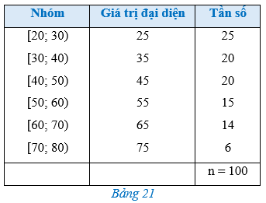  
**Lời giải:**  
Số trung bình cộng của mẫu số liệu ghép nhóm được cho bởi *Bảng 21* là:  
¯x=25⋅25+20⋅35+20⋅45+15⋅55+14⋅65+6⋅75100=4410100≈44x¯=(25⋅25+20⋅35+20⋅45+15⋅55+14⋅65+6⋅75)/(100)=(4410)/(100)≈44.  
Vậy phương sai của của mẫu số liệu ghép nhóm được cho bởi *Bảng 21* là:  
s2=1100s^(2)=(1)/(100)∙ [25 ∙ (25 – 44)2 + 20 ∙ (35 – 44)2 + 20 ∙ (45 – 44)2  
 + 15 ∙ (55 – 44)2 + 14 ∙ (65 – 44)2 + 6 ∙ (75 – 44)2] = 24420100(24420)/(100) = 244,2.  
Độ lệch chuẩn của mẫu số liệu ghép nhóm trên là: s=√244,2≈15,6s=√(244,2)≈15,6.